В деревне Цветочное Поле пришла весна. Обычно в это время года все с нетерпением ждут солнышка и тёплых деньков, но только не в этом году. Весна выдалась необычайно дождливой, и вскоре начались сильные ливни. Реки вышли из берегов, и поля оказались под водой. Фермеры поняли, что началось наводнение и урожай может погибнуть. Овощи и зерновые культуры, которые они посадили, были ещё совсем маленькими, и вода могла легко их уничтожить.

Что же могли сделать фермеры, чтобы спасти свои посевы?

**Аэрация грядок.** Можно использовать специальные аэрационные вилы с полыми зубцами.

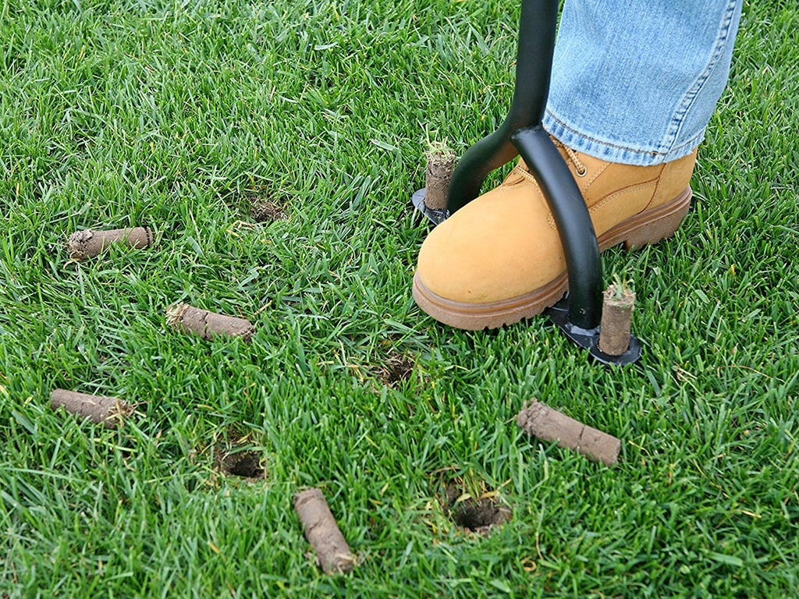

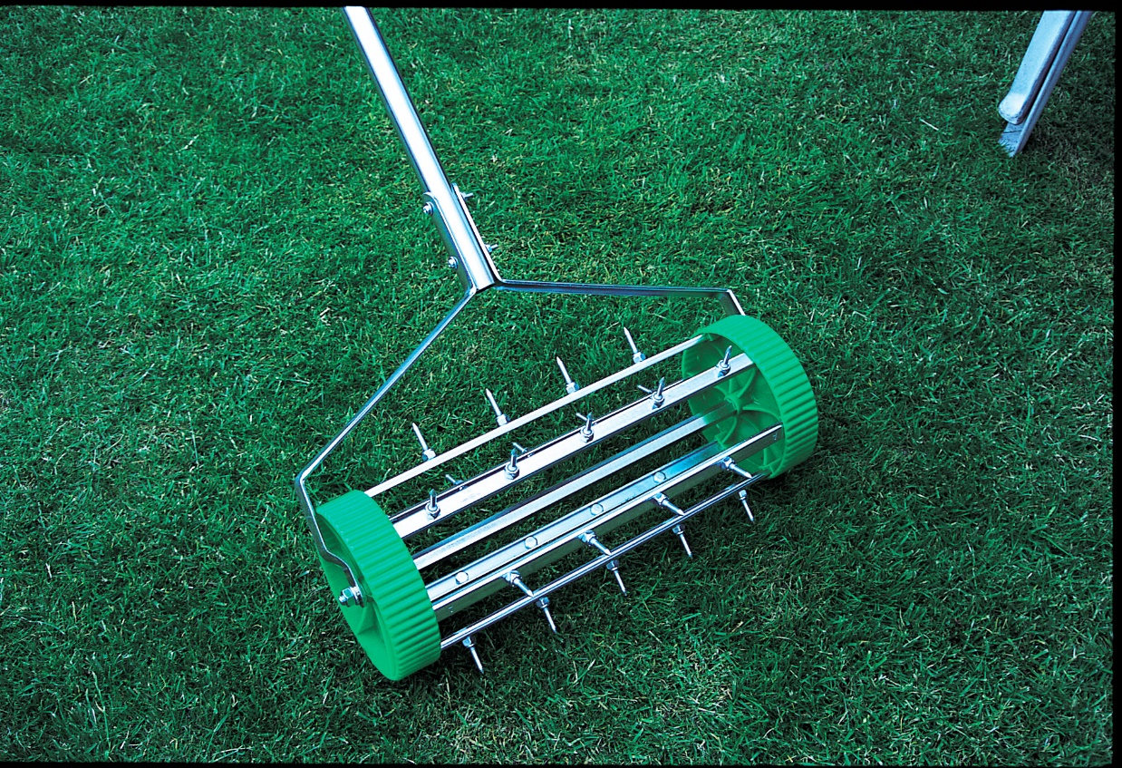

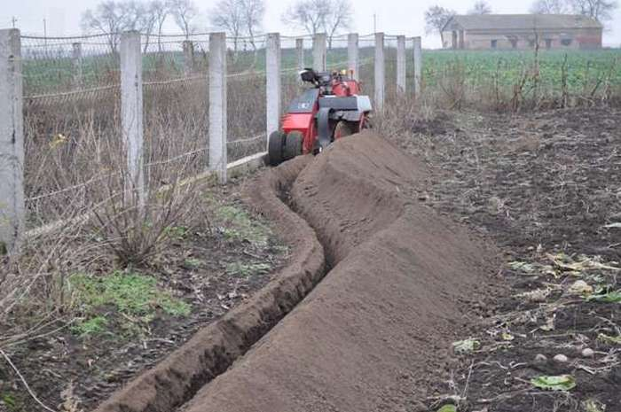

Выкопать траншею

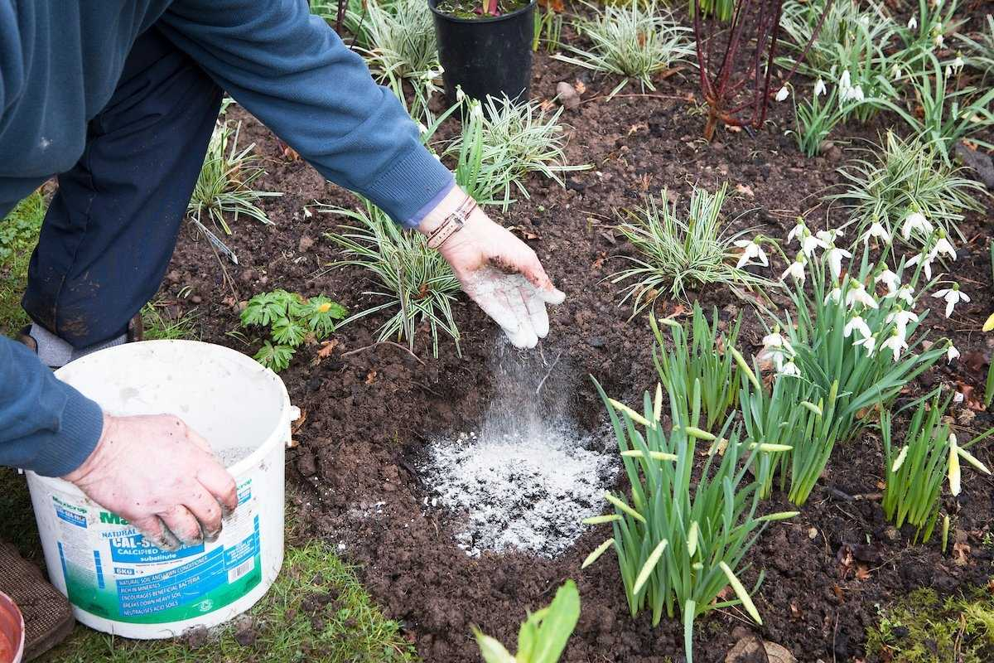

**Внесение органических удобрений.** Восстановлению структуры почвы поможет внесение органических удобрений.

Неправильный вариант

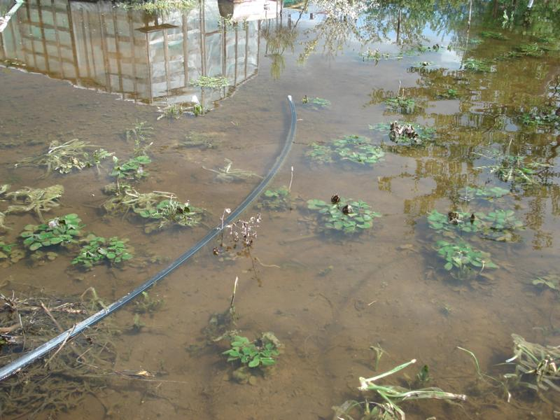

Перелить

